ANESTESIA- Prof. Raineri 04–10-17

Monitoraggio strumentale
Il monitoraggio strumentale viene applicato a tutti i pazienti sia in sala operatoria sia in sala d’emergenza sia al ps e in terapia intensiva. Se il pz è critico il monitoraggio sarà più invasivo rispetto al monitoraggio standard delle sale operatorie. Se esiste una discrepanza tra il monitor e il pz, il medico si deve basare sull’osservazione del paziente.
In un monitoraggio di terapia intensiva sul monitor compare:
- ECG
- Pulsossimetria
- Frequenza cardiaca e respiratoria
- Temperatura
- Portata cardiaca
- Pressioni invasive sia sistemiche che polmonari
Il monitoraggio è distinto in due famiglie:
- Invasivo quando determina fastidio e/o dolore al pz
- Non invasivo che non da nessun tipo di nocumento al pz
Tutti i nostri apparati possono essere monitorati in maniera invasiva e non. Le informazioni che arrivano tramite il monitoraggio non invasivo sono meno precise rispetto quelle del monitoraggio invasivo. L’organo più monitorato è il cuore.
Tra le metodiche invasive abbiamo il monitoraggio di:
- Pressione venosa centrale
- Pressione arteriosa invasiva
- Catetere di Swan Ghaz
- Eco transesofageo
Tra le metodiche non invasive abbiamo il monitoraggio di:
- ECG
- Pressione arteriosa non invasiva
- Ecocardio transtoracico
Le derivazioni di un ECG completo sono 12 ed è costituito da un’onda P detta presistole che corrisponde alla depolarizzazione atriale, il complesso QRS che corrisponde alla depolarizzazione ventricolare e l’onda T che corrisponde alla ripolarizzazione ventricolare.
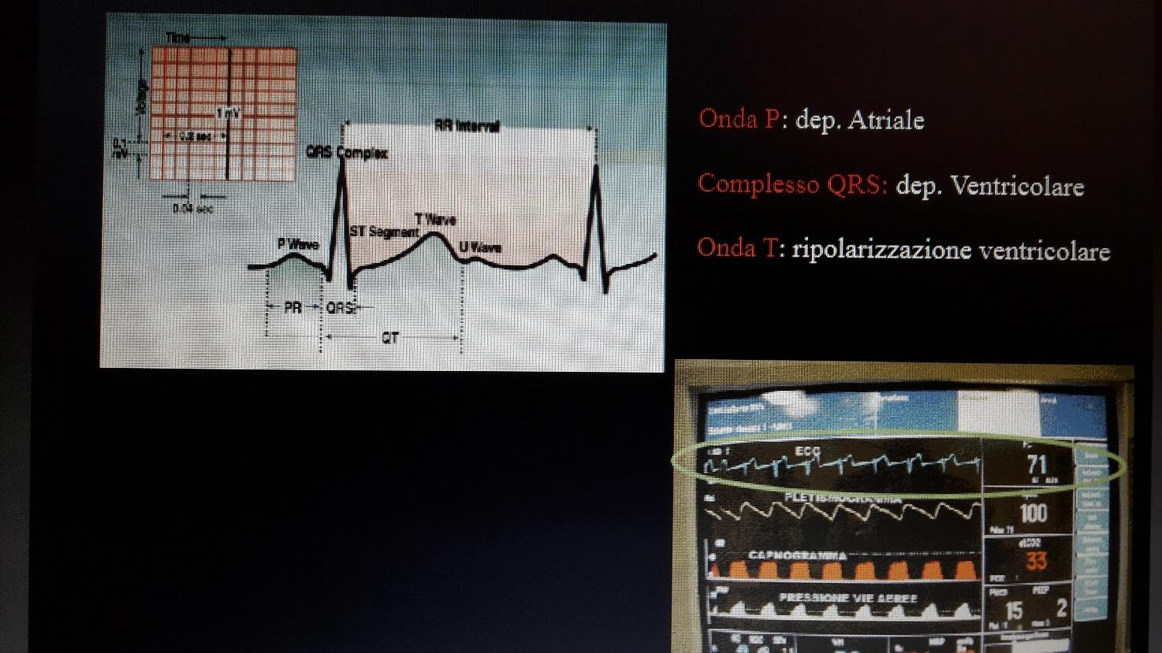
In un pz critico non si usano le 12 derivazioni ma solo 2 e sono la D2 e la V5. La D2 segue il disegno classico dell’ECG e tramite essa mi rendo conto se c’è l’onda p, quando dista dal QRS e quanto ampio è il QRS (mi fornisce informazioni sul ritmo). La V5 mi permette di valutare il livello del tratto ST (se sopraslivellato o sottoslivellato) cioè mi valuta la ripolarizzazione ventricolare e quindi la presenza di eventuali ischemie miocardiche. Inoltre mi permette di valutare la quantità del dislivello eventualmente presente.
In un pz critico, per fare ECG, non si usano le pinze e le placche precordiali tipiche ma si usano delle placche simili a cerotti perché in questa maniera è più facile intervenire sul torace del pz per sottoporlo a eventuale massaggio cardiaco. L’alternativa è rappresentata dall’ uso delle placche del defibrillatore: la sternale si posiziona lungo la linea parasternale di destra e l’apicale lungo la linea ascellare anteriore e sotto la linea intermammaria.
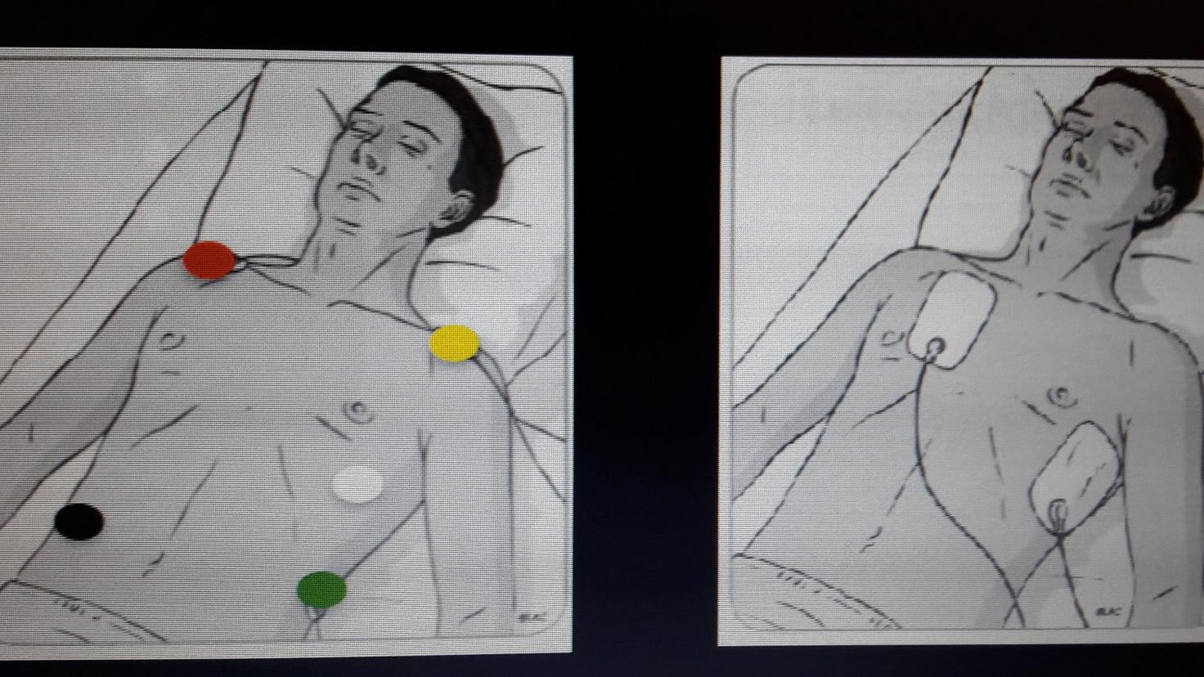
Misurazione e monitoraggio della pressione arteriosa
Per la misurazione abbiamo bisogno dello sfigmomanometro e dello stetofonendoscopio e quando misuriamo la pressione arteriosa con questa TECNICA NON INVASIVA ascoltiamo i toni di Korotkoff.
Il primo tono è la pressione sistolica, quando scompare l'ultimo tono è la pressione diastolica; nè l'uno nè l'altro però ci danno contezza della pressione di perfusione degli organi, poichè questa è direttamente proporzionale alle pressione arteriosa media.
Quindi la pressione arteriosa media determina la pressione di perfusione degli organi, la pressione sistolica e la pressione diastolica invece servono a ridurre i rischi cardiovascolari se teniamo questi valori sotto controllo con la terapia.
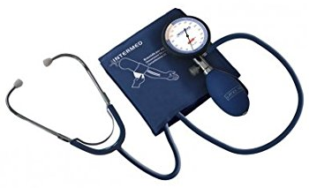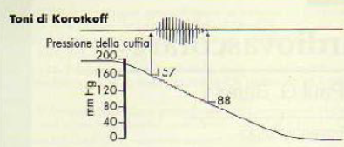
Possiamo trovare la pressione arteriosa media quando misuriamo la pressione arteriosa con il fonendoscopio e lo sfigmomanometro, con una formula matematica, a partire dalla pressione sistolica e dalla pressione diastolica, ma è chiaro che, siccome l'anestesista è uno ed ha tutti i parametri vitali da monitorare, hanno inventato un sistema di monitoraggio non invasivo sempre con la cuffia che però funziona da solo.
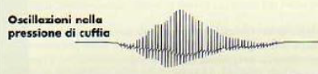
La cuffia si gonfia e si sgonfia automaticamente, questo sistema che vedete nei monitor non sfrutta i toni di Korotkoff, ma sfrutta il sistema dell'oscillazione della pressione di cuffia, cioè gonfia non sente più oscillare, si va sgonfiando e ad un certo punto l'arteria ricomincia ad aprirsi ed il bracciale sente le oscillazioni, sente la prima oscillazione, l'oscillazione più grande e l'ultima oscillazione e quindi è in grado di darci la pressione sistolica, la pressione arteriosa media e la pressione sistolica.
Se volessimo trovare la pressione arteriosa media dai classici due numerini della pressione sistolica e della pressione diastolica, l'operazione matematica da fare è quella di sommare 2 volte la diastolica alla sistolica e poi dividere per tre, perché il tempo diastolico dura due volte il tempo sistolico.
Pm = (2(Pd) + Ps)/3
La pressione arteriosa media è indice attendibile del flusso arterioso ed è indice di perfusione d'organo ed è il numerino che in area critica mi guida nella terapia, perché so che ci sono organi, come rene, fegato e SNC, che hanno sistemi di autoregolazione e funzionano per pressioni medie che vanno da un certo valore massimo ad un altro valore minimo, quindi non dipendono dalla pressione sistolica perché c’è un sistema di autoregolazione d’organo.
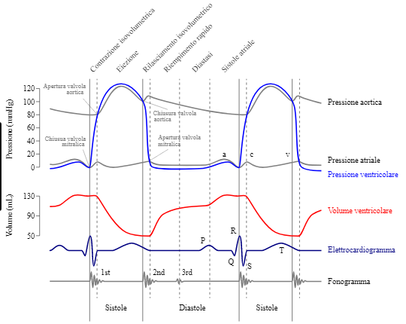

La pressione arteriosa può essere misurata anche con una TECNICA INVASIVA.
Se ho un paziente che sta perdendo sangue, emorragico, perché lo stanno operando o perché ha avuto un brutto incidente, ed arriva in sala operatoria, in sala rossa, non possiamo misurare la pressione arteriosa con l'oscillazione di cuffia, perché questo significa misurare ogni minuto, minuto e mezzo, due minuti, ed inoltre molto spesso l'oscillazione di cuffia viene inficiata da urti, magari determinati dai chirurgi, ed i numeri sono sballati.
Quindi per avere una percezione bit to bit cioè battito per battito della pressione arteriosa del mio paziente devo utilizzare un metodo che si chiama monitoraggio invasivo della pressione arteriosa o invasive blood pression monitoring (IBP).
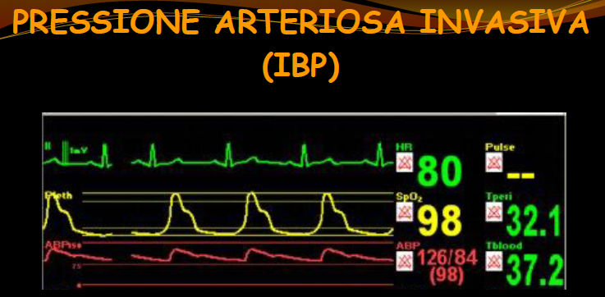
L'arterial blood pression è questa linea rossa con i due numerini della pressione sistolica e della pressione diastolica ed anche la pressione arteriosa media.
Per poter ottenere il numerino della pressione arteriosa media devo incannulare un'arteria, cioè devo posizionare una cannula all'interno non di una vena ma di un'arteria.
Generalmente l'arteria che più frequentemente si presta ad essere incannulata è un'arteria superficiale del polso che è l'arteria radiale perchè:
- è superficiale e quindi più facilmente aggredibile
- è un'arteria che ha la sorella dall'altro lato, che è l'arteria ulnare, che può eventualmente vicariare il flusso ematico a livello della mano, qualora dovessero arrivare incidenti o trombosi dell'arteria radiale che ho incannulato.
Per cui è buona norma, prima di incannulare l'arteria radiale, fare un test che è il test di Allen, cioè schiacciare l'arteria radiale e vedere se la mano diventa bianca.
Se la mano non diventa bianca, significa che l'arteria ulnare funziona, se la mano diventa bianca, vuol dire che l'arteria ulnare non è in grado di vicariare per cui si cambia mano.
Le altre arterie da poter utilizzare sono l'arteria brachiale, l'arteria femorale e poi l'arteria dorsale del piede.
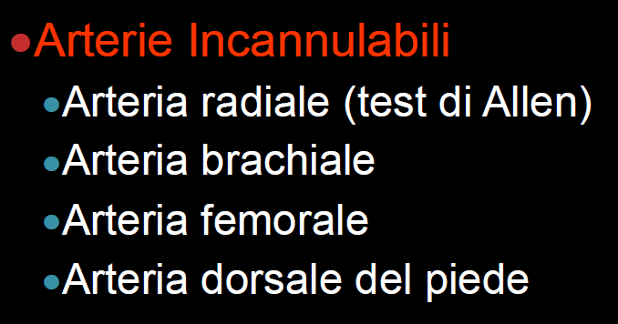
Per poter misurare questa pressione arteriosa sistemica invasiva, al di là dell'incannulamento dell'arteria, ho bisogno di un sistema, che è appunto chiamato kit che collega l'arteria ad un monitor tramite un trasduttore.
Questo è un sistema di tubi che viene riempito di soluzione fisiologica a pressione, perchè ovviamente non può stare a caduta perchè la pressione arteriosa è più alta di qualsiasi sistema a caduta, ed il tubicino deve essere incomprimibile, cioè non possiamo utilizzare il deflussore normale che si può comprimere, perchè il sistema leggerà la pressione, cioè le oscillazioni della colonna di fisiologica, e le trasformerà grazie al trasduttore in numerini che leggeremo nel nostro monitor.
Se parte di questa colonna che si muove viene dilapidata in tubo che diventa estensibile io non avrò mai dei dati attendibili.
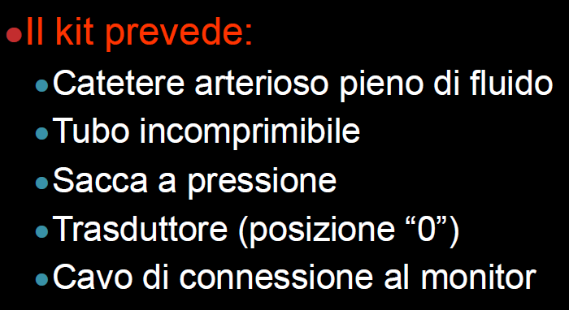
Al di là dell' accurata disinfezione è bene posizionare il polso della mano in iperestensione, appoggiando qualcosa sotto, in maniera tale che l'arteria la rendi più superficiale, perchè più il polso è piegato, più l'arteria diventa profonda, è più difficile sarà reperirla.
Si posiziona un telino sterile, si reperiscono le pulsazioni dell’arteria radiale, si fa il test di Allen e se volete fate l'anestetico locale, io non lo faccio, questa volta, non perchè sono bravo ma perchè la presenza di anestetico locale mi altera i piani per cui molto spesso il polso che io sento è riflesso da qualche altra location perchè i piani sono alterati per la somministrazione dell'anestetico locale.

Quindi se in quel caso l'anestesia spinale è una cosa utile, qua è una cosa secondo me deleteria, per cui io per esempio non lo uso.
Il sistema generalmente per incannulare un'arteria è un sistema a Seldinger.
Lo sentirete dire un sacco di volte in area critica, cioè una volta che io ho punto l'arteria o la vena, faccio passare un filo guida metallico che mi farà strada su quella che è l'agocannula che vado a infilare.
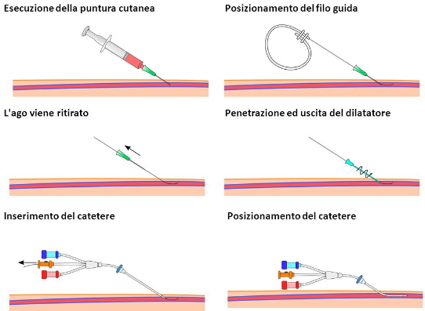

Quindi pungo a 30° sopra il punto in cui si sente la pulsazione dell’arteria radiale, il serbatoio si riempie di sangue arterioso, infilo il Seldinger e scorro il mio catetere.
Questa è la tecnica di posizionamento dell'arteria, generalmente a prova di idiota.
La stessa cosa e la stessa posizione si adopera per eseguire un'emogasanalisi che è un esame che si fa generalmente su sangue arterioso, e per prelevare il sangue arterioso si utilizza sempre l'arteria radiale e normalmente la si punge una volta sola e basta, ma se devo fare emogasanalisi seriate perchè il paziente sta male o perchè ha bisogno di cure, è chiaro che posiziono un'arteria anche se non ho bisogno di monitoraggio invasivo.
Una volta che ho collegato, lo attacco a questo tubo inestensibile, in maniera tale che poi tutto il sistema possa essere collegato ad un trasduttore a cui farò lo zero.
Lo zero è un concetto che ripeteremo un sacco di altre volte, fare lo zero significa che dirò al trasduttore che questa è la pressione atmosferica, quindi quello che tu leggi dall'altro lato, superiore a questa pressione, deve partire da questo zero.
Il trasduttore lo si mette a livello della linea ascellare media cioè a livello atriale.
Perchè è chiaro che se io metto il trasduttore in alto o lo metto a terra rispetto ad un letto molto sollevato, la pressione può avere delle variazioni che, su regimi di normalità non hanno nessuna importanza, ma su regimi di malati shockati o di risposte a determinate terapie farmacologiche o fluidiche possono essere importanti.
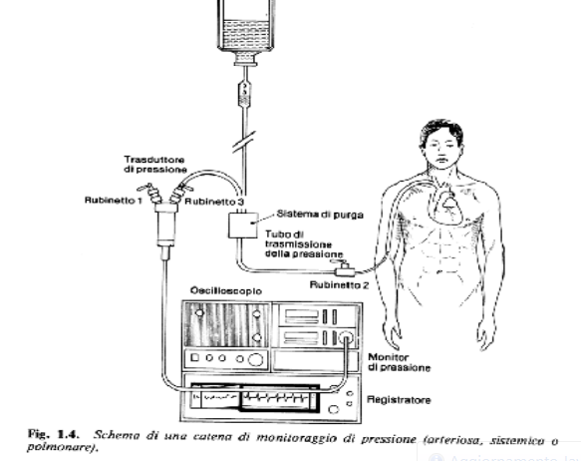
Dopo aver incannulato l’arteria e dopo averlo connesso al sistema di trasduzione/lavaggio, è necessario procedere all’azzeramento.
L’azzeramento, altro non è che una definizione di un punto di riferimento tra la pressione atmosferica (valore fisso) e la pressione arteriosa (valore variabile), sfruttando la collocazione del trasduttore su un punto preciso detto asse flebostatico.
Un' altra notizia importante sul grafico dell'arteria è che l'integrale dell'area sottesa dalla curva/ciclo cardiaco, qualsiasi forma d'onda sia, poiché differisce a seconda dell'arteria che abbiamo incannulato, darà sempre lo stesso risultato, indipendentemente dall'arteria che abbiamo incannulato e dalla forma della curva.
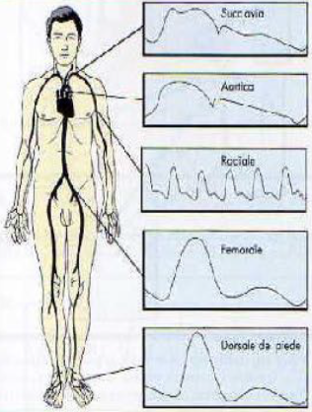
Questo del resto è pure giusto concettualmente ma questa è una notizia fondamentale per quello che poi persone più intelligenti e scaltre hanno partorito e di cui parleremo.

Qual'è l'indicazione? Perchè devo prendere un'arteria?
Posiziono l’arteria e prendo la pressione arteriosa invasiva, tutte le volte che:
- Il paziente deve essere sottoposto a chirurgia maggiore sia essa addominale che di altri distretti, con previsione di grandi spostamenti intercompartimentali di liquidi e/o perdite di sangue
- Chirurgia dove c'è instabilità emodinamica come un' aneurisma dell'aorta addominale AAA operato in open, interventi di cardiochirurgia con by-pass
- Pazienti in cui devo prevedere numerosi prelievi, specie arteriosi, ma anche indipendentemente dal fatto che siano arteriosi; anche dal sangue arterioso si possono fare esami ematochimici banali come quelli del prelievo venoso
- Pazienti con instabilità emodinamica da patologia, pazienti septici, pazienti con scompenso cardiaco.. ecc..

Quali sono le controindicazioni?
- La coagulopatia grave, perchè è chiaro che la puntura arteriosa può determinare delle emorragie anche importanti, mortali
- L'infezione nel sito di inserzione

Quali sono le complicanze?
- Ematoma
- Infezioni
- Trombosi dell'arteria stessa con ischemia a valle

Misurazione e monitoraggio della pressione venosa centrale
La pressione venosa centrale è la pressione che vige a livello delle vene cave, vena cava superiore e vena cava inferiore intratoracica, a livello dell'atrio destro, diciamo che è la pressione della fase diastolica in atrio destro
È un indice diretto di quello che è lo status volemico del mio paziente; più è pieno di liquidi il sistema cardiocircolatorio, più ci sarà ritorno venoso a livello cardiaco e quindi più alta sarà la pressione venosa centrale.
È anche indice diretto della funzionalità ventricolare destra ed indice indiretto della funzionalità ventricolare sinistra.
Per poter misurare la PVC devo arrivare, con un catetere, attraverso i vasi centrali, e cioè attraverso la giugulare interna o la succlavia, a livello pre-atriale, quindi alla giunzione delle due vene cave.
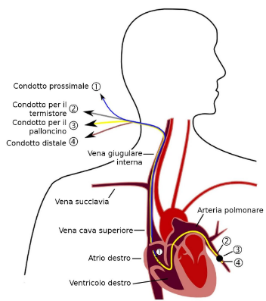
I VN valori normali sono di 6 -10 mmHg che corrispondono in cmH2O, che poi possiamo misurare in maniera molto semplice è di circa 13-15 cmH2O.
Ogni mmHg corrisponde a 1,3 cmH2O.
• Consiste in una metodica invasiva per monitorare la volemia del paziente

• E’ una metodica indispensabile nella diagnosi differenziale dello shock

• E’ indispensabile che il paziente sia provvisto di accesso vascolare centrale a livello della vena cava superiore.

La pressione venosa centrale serve anche perché ci dà la possibilità di distinguere una condizione di shock ipovolemico da una condizione di shock cardiogeno, sia esso ostruttivo o miopatico.
Se io ho un'ipoperfusione periferica, e quindi una condizione di shock, legata alla mancanza della massa circolante, e quindi da ipovolemia, la pressione venosa centrale sarà molto bassa, d'altro canto se invece ho un' ipoperfusione periferica, dovuta ad un difetto di pompa, sia esso ostruttivo o meccanico, la pressione venosa centrale sarà molto alta, perché ci sarà stasi prima della pompa.
Questa dicotomia, per valori estremamente ampi, molto alti o molto bassi, è corretta.
Il problema però, quando misuriamo la pressione venosa centrale, è che sorge una domanda: " questo mio paziente, che ha uno shock, è un paziente che merita i fluidi cioè è un fluid responsive o non è un fluid responsive e devo quindi aiutare la performance miocardica in altra maniera, con inotropi o vasocostrittori?"
La PVC è bugiarda, cioè basare la scelta della fluidoterapia, per un paziente in shock, in base al valore della PVC equivale a lanciare una moneta!
Quindi se la PVC è al di fuori di valori normali, in alto o in basso, che non siano estremi, e io faccio la mia scelta sulla PVC, avrò il 50% dei pazienti in shock con la PVC al di sotto dei valori normali che risponde alla fluidoterapia e l'altro 50% dei pazienti che non risponde, così come i pazienti che sono in shock e hanno una PVC più elevata.
Quali sono i vasi centrali che possiamo prendere?
Le vene aggredibili sono la vena giugulare interna destra e sinistra e la vena succlavia destra e sinistra, per raggiungere le vene cave.
La PVC non si può misurare dalla vena femorale, che è incannulabile, perché non arriva a livello atriale, il catetere è molto più corto.
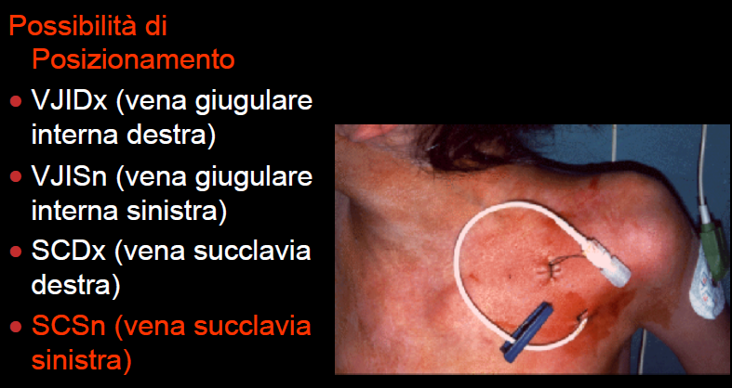
Quello che vedete nell’immagine è il posizionamento della vena succlavia sinistra.
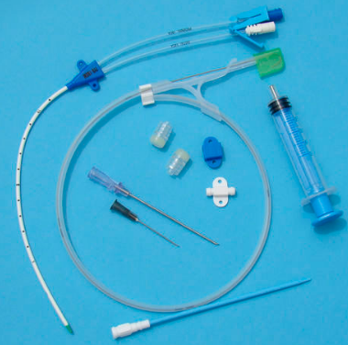
Per posizionare un catetere venoso centrale si utilizza un kit, ovviamente tutto sterile, ed anche in questo caso la tecnica di posizionamento è Seldinger, cioè si punge il vaso, ci si passa questo filo metallico e poi grazie a questo si posiziona il catetere.
Un tempo si utilizzavano punti di repere anatomici e quindi i vari accessi erano legati all'anatomia, oggi è tutto eco-guidato, per cui appena vedi la vena la pungi.

Però la posizione del paziente nel reperire il vaso centrale è una posizione che ancora ha le sue motivazioni ed i suoi meriti; la corretta posizione del paziente deve essere messa in atto affinché la tecnica abbia un successo del 100% pur essendo eco-guidata.
La posizione del paziente per prendere la giugulare interna deve essere supina in lieve Trendelenburg, il collo girato controlateralmente, il capo iperesteso per superficializzare tutti i piani, con le braccia distese lungo il corpo ed un eventuale supporto sotto le spalle; per prendere la succlavia la persona deve essere posizionata supina, con eventuale spessore lungo la colonna vertebrale, il braccio omolaterale viene disteso lungo il fianco e, se necessario, leggermente trazionato.
Quali sono le indicazioni? A che serve?
- Per procedure che prevedono grossi spostamenti di liquidi intercompartimentali e/o perdite ematiche, come interventi di chirurgia maggiore

- Per pazienti in cui il monitoraggio della diuresi non è attendibile (IRC, Urologia)

- Se devo fare prelievi ripetuti e campionamento di sangue in pazienti in cui non vi è accesso arterioso

- Per somministrazione di sostanze irritanti (iperosmolari NPT)

- In caso di instabilità emodinamica

- Se devo fare dialisi e non ho la fistole

Quali sono le controindicazioni?

Le controindicazioni relative sono:
- Coagulopatie
- Infezioni nel sito di inoculo

Le controindicazioni assolute sono:
- La sindrome della vena cava superiore

Come si può misurare la PVC?
In maniera ELETTRONICA, così come la pressione arteriosa invasiva, con il trasduttore di pressione, oppure in maniera CLASSICA con il manometro ad acqua, cioè con la colonnina d’acqua che mi dice quanti cmH2O è la PVC.
Essendo una misurazione relativamente utile, sorvoliamo le tecniche di misurazione della PVC che sono anche infermieristiche, se chiedete all’infermiere di misurare la PVC lo sa tranquillamente fare.

Emodinamica invasiva
I malati critici dal punto di vista emodinamico, più gravi sono, più informazioni ci servono, e spesso è indispensabile sapere, non tanto quanto è la pressione sistolica o diastolica o media del mio paziente, ma quanta massa ematica viene spinta nell'unità di tempo dal cuore, cioè quanto è la portata cardiaca.
Portata cardiaca o gittata cardiaca o cardiac output o CO o Q sono la stessa cosa.
Questa è un'informazione importante, perché mentre la pressione arteriosa dipende dal calibro e dall'elasticità dei vasi, la portata cardiaca è la misura reale di quanto sangue viene spostato dalla pompa, quindi di quanto sangue c'è, e quindi di quanto è la distribuzione e la DO2 cioè l'oxigen delivery dell'organismo.
Fare rianimazione significa garantire la disponibilità di ossigeno, intervenendo su quelle che sono le componenti che determinano l'oxigen delivery.
Quindi ci serviamo di strumenti che ci danno la contezza reale di quanto è la portata cardiaca, cioè di quanto sangue il ventricolo sinistro pompa per ogni battito, moltiplicato per il numero di battiti nell'unità di tempo (minuto).
Quanto sangue pompa il ventricolo per ogni sistole è il volume sistolico o stroke volume o SV.
Il numero di battiti in un minuto è la frequenza cardiaca (bpm).
Quindi la portata cardiaca è (volume sistolico) x (frequenza cardiaca)
Inoltre dobbiamo rapportare la portata cardiaca alla superficie corporea, non si può sempre dire che la portata cardiaca normale è 4L, perché è normale per me, molto meno basterebbe per la collega.
Quindi quando indicizziamo la portata cardiaca alla superficie corporea, parliamo di indice cardiaco o cardiac index o CI.
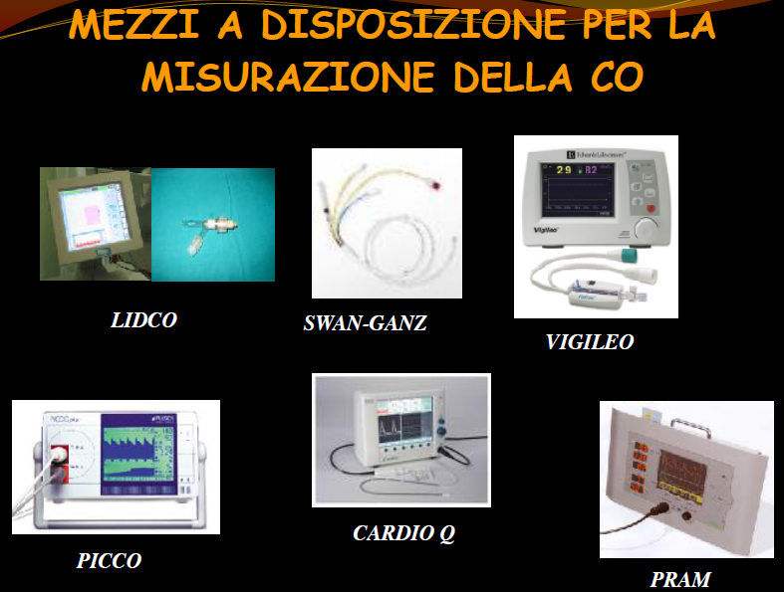

Questi sono i sistemi di monitoraggio che troveremo nella nostra pratica clinica, quasi tutti questi sistemi utilizzano il sistema della curva da termodiluzione.
Voi vorreste avere una curva da termodiluzione A o B?

Sareste più tranquilli con un malato che ha la curva da termodiluzione A o B?
Io sono più felice se ha la curva A.
Ma perché la curva A?
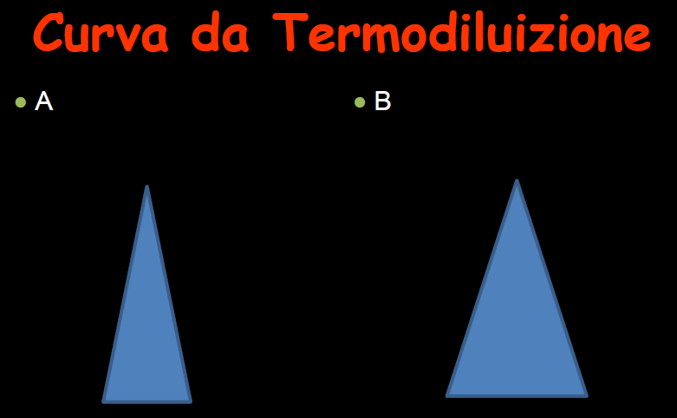

Perchè la curva da termodiluzione dipende dalla differenza di temperatura che ha misurato un termometro immerso nel sangue, nell'unità di tempo, rispetto ad una variazione di temperatura che ho determinato io con un bolo di acqua fredda.
Io ho un termometro che legge la temperatura del sangue che passa e faccio un bolo di acqua fredda, quindi arriva l'acqua freddissima, si diluisce e si raffredda il sangue, l'emodiluzione diventa tiepida e poi torna calda a 37°C.
La velocità con cui questa acqua fredda, che passa attraverso il termometro, raffredda il sangue finché questo non torna alla normale temperatura sanguigna, è direttamente proporzionale alla portata cardiaca e determina la curva da termodiluzione.
Quindi più velocemente il sangue tende a tornare alla sua temperatura normale, maggiore sarà la portata cardiaca e più stretta sarà la curva da emodiluzione e migliore sarà la performance cardiaca.
Per questo A è molto meglio di B.
Il sistema di termodiluizione analizza la variazione di temperatura e la quantità di acqua fredda che io faccio passare, nell'unità di tempo, e così è in grado di dirmi quanto sangue è passato nell'unità di tempo e determina l'entità della portata cardiaca, quindi simultaneamente fa l'analisi dell'onda sistolica invasiva.
Il sistema immette il bolo di acqua fredda tramite un catetere venoso, generalmente messo in una vena centrale, e presenta, a livello del catetere arterioso, un termometro, anche detto termistore.
Quindi l'acqua fredda ha passato il sistema destro, è stata pompata al sistema sinistro ed è arrivata lì dove c'è il termometro, nel mentre il sistema ha misurato il tempo in cui il bolo di acqua fredda è arrivato e se ne è andato, quindi considerando la variazione di temperatura nel tempo ha quantizzato la quantità di sangue che è passata e nello stesso tempo ha analizzato la forma d'onda che è passata.
Perché?
Perché questa prima informazione mi dà tutta la quantità di sangue che passa per ogni battito, quindi sia la parte C costante, che la parte P pulsatile.
Quindi quantizza che questo Stroke Volume, Volume sistolico è 60mL.
Quando si abbasserà questa onda, il sistema mi darà che i 60mL si sono ridotti, ma siccome non andrà più a misurare in termodiluizione la costante, dovrà dedurre, mantenendo la costante, che i 60mL si sono ridotti perchè si è ridotta la curva pressoria.
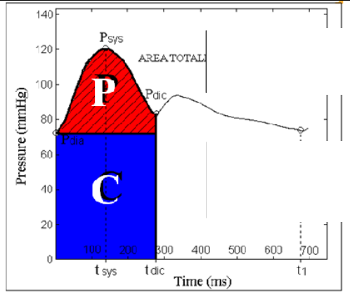
RIPETO: la curva di termodiluizione mi dà quanto sangue passa nell'unità di tempo, perché è sangue a temperatura inferiore perché io l'ho diluito con una soluzione fredda ed il sistema legge quanto sangue è passato e simultaneamente è capace di leggere la curva pressoria, la famosa curva dell'arteria invasiva.
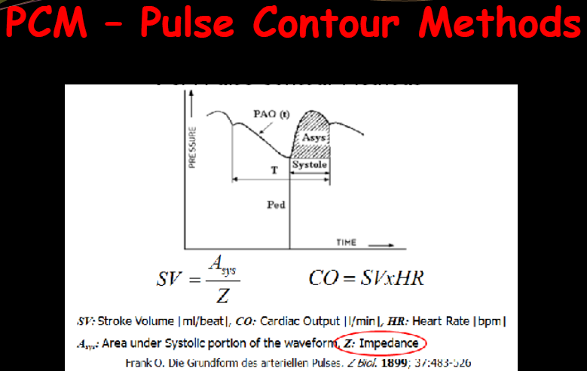
È chiaro che in un' arteria il sangue passa sia perché l'arteria si dilata, perché è arrivato il sangue pompato, sia perché c'è un flusso laminale centrale, che è la parte costante che si chiama impedenza.
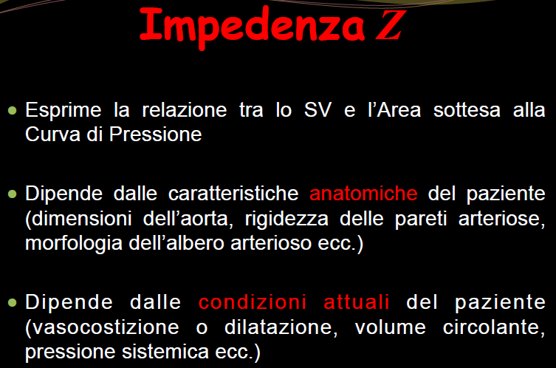
Il sistema a termodiluizione è in grado di leggere solo la curva pulsata pressoria, la parte costante non è quantizzabile con questa sistema, e mi da la quantità totale di Volume sistolico.
Lo Stroke Volume è in grado di darmi la quantità di sangue, battito per battito, che viene pompata dal ventricolo sinistro, che moltiplicata per la frequenza cardiaca, mi darà la portata cardiaca.
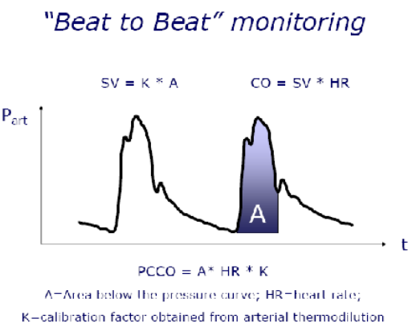
La termodiluzione mi dà la quantità totale, io ricavo le altre informazioni dalle variazioni dell'onda pulsata.
Cioè quando il Volume Sistolico si riduce, ovviamente si riduce la pressione e la capacità che ha il volume che pompa il ventricolo di dilatare questa arteria, stando costante la parte che non posso più misurare, le variazioni di volume sistolico saranno proporzionali alla variazione della forma d'onda e dell'onda pulsata dell'arteria.
Il sistema è in grado inoltre, siccome ha la misurazione della forma d'onda precisa, di verificare quali sono le variazioni del picco pressorio rispetto agli atti del respiro.
Noi quando inspiriamo determiniamo una pressione negativa all'interno del torace e quindi aumentiamo il ritorno venoso, per cui abbiamo più sangue che arriva al cuore, il cuore si riempie di più e quindi pomperà più sangue con la sistole successiva.
Durante l'espirazione invece creiamo all'interno del torace una pressione positiva, il sangue viene mantenuto in periferia, per cui il cuore sarà più vuoto e pomperà meno sangue con la sistole successiva.
Queste variazioni nei soggetti normali sono variazioni minime, nel soggetto invece che ha un' ipovolemia queste differenze inspiratorie ed espiratorie diventano più evidenti.
Il sistema è in grado di misurare il delta pressorio che si chiama Pulse Pression Variation, cioè di quanto varia la pressione sistolica tra l'atto inspiratorio ed espiratorio.
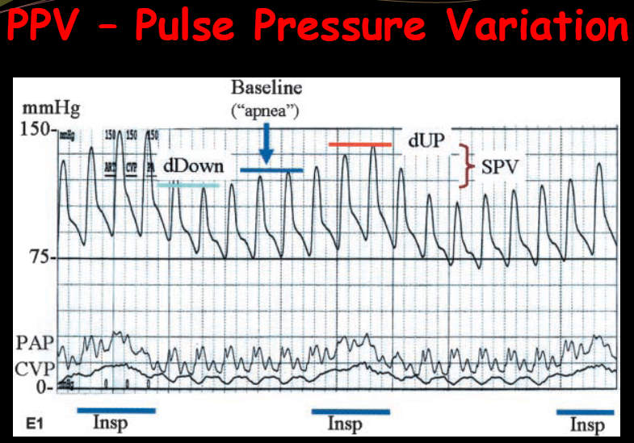
Quando questa variazione diventa più grande il paziente si dice che è fluid responsive nel senso che dobbiamo somministrate i fluidi perché risponderà alla fluidoterapia con un aumento della massa circolante.
Se, ad esempio, abbiamo un paziente ipoteso ed ipoperfuso, fa i lattati e non urina, e con questo sistema di monitoraggio noi abbiamo un delta pressiorio tra inspirazione ed espirazione che non si discosta di molto, con estrema probabilità questo paziente non è fluid responsive, non ha bisogno di fluidoterapia ma ha bisogno di aiuto del cuore e quindi aiuto inotropo, se invece il delta è slargato con il 90% di probabilità la corretta terapia di questo malato è la terapia fluidica.
Nello stesso modo il sistema è in grado di leggere qual è la variazione tra l'inspirazione e l'espirazione della quantità di sangue, dello Stoke Volume e si chiama Stroke Volume Variation.
Quindi lo Stroke Volume Variation è quanto varia la quantità di sangue che viene pompato dal cuore per ogni battito tra l'inspirazione e l'espirazione.
Anche in questo caso, se la percentuale di differenza è molto ampia il paziente generalmente ha bisogno di fluidi.
Quindi l'ipotensione e l'ipoperfusione associata allo Stroke Volume Variation superiore del 15% impone la fluidoterapia, una ipoperfusione con uno Stroke Volume Variation che non supera il 15% generalmente non ha bisogno di fluidoterapia ma ha bisogno di altri sistemi di sostentamento.
Questo è un doppler pulsatile che si fa con una sonda trans-esofagea, che si chiama cardio Q; è una sonda che si infila nell'esofago, l'esofago decorre parallelo all'aorta, questo sistema è ecografico e legge il doppler e fa delle forme d'onda che sono simultanee alla forma d'onda dell'arteria dell'aorta.
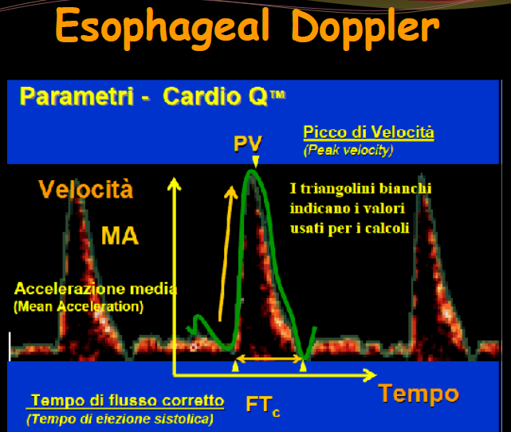
Le varie forme di questo cardio Q danno idea di quello che può essere lo status del malato.
Se io riduco il precarico quindi il malato è divenuto ipovolemico la forma d'onda rimane sempre alta però si stringe alla base,
Se invece ho problema di performance al ventricolo sinistro probabilmente manca la velocità di picco e quindi la forma d'onda si è abbassata.

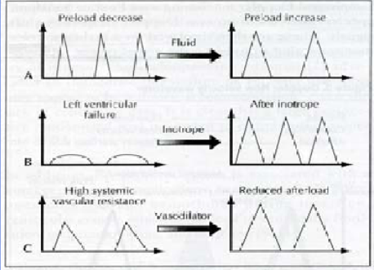
Anche qui ci sono variazioni tra l'inspirazione e l'espirazione, quindi prima e dopo.
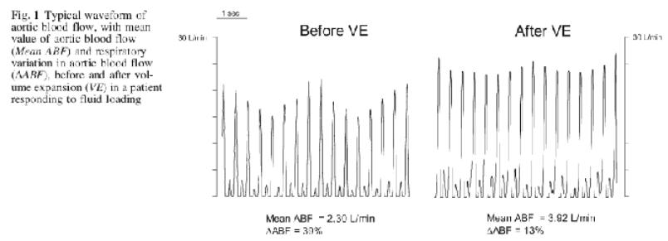

Il sistema di monitoraggio più completo è questo che si chiama PICCO plus 2, volevo farvi notare due cose che sono importanti:
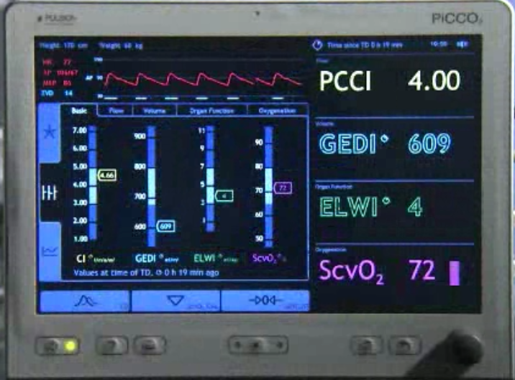
- Il GEDI che è il Global End Diastolic Index che è un sistema capace di quantizzare quanto è la massa ematica diastolica globale all'interno del cuore, sia degli atri che dei ventricoli, quindi il precarico globale del sistema, indipendentemente che sia un precarico dell'atrio e del ventricolo, globale.
Questo indice, che è il volume telediastolico globale, ben si correla con le condizioni di ipovolemia e di capacità di performance miocardica.
- L'ELWI l'Extra Lung Water Index cioè la quantità di acqua extra polmonare, la quantità di "edema" polmonare che ha il mio malato.
Se gli arriva (x) sangue dal ventricolo di destra e viene fuori (x-2) di sangue dal ventricolo sinistro, dove son finiti questi 2 che si son persi tra ventricolo destro e ventricolo sinistro? sono andati in Extra Lung Water; se -2 viene perso oggi e -2 viene perso domani io sto riempiendo il mio polmone di acqua.
Quindi crescendo l'Extra Lung Water io mi rendo conto che sto determinando l'edema polmonare, prima che diventi manifesto.
Questi pazienti sono estremamente delicati, pensate che, molto più spesso in malati critici, non sempre quello che pompa il ventricolo destro viene eliminato da ventricolo sinistro, quindi è una misurazione estremamente importante.
Il valore di ELWI aumenta con l’incremento del fluido trasportato nell’interstizio a causa di un aumento della pressione intravascolare (insufficienza del ventricolo sinistro, sovraccarico di volume) o a causa di un aumento della permeabilità vascolare polmonare alle proteine plasmatiche che, causando una modifica della pressione colloido-osmotica, produce a sua volta edema polmonare.

I limiti quali sono?
La parte costante abbiamo detto che viene misurata una volta al giorno, quando fai la curva di termodiluzione, poi tutte le altre misurazioni vengono fatte sul contorno dell'onda pulsata. Quindi se il vaso si vasocostringe o si vasodilata la parte costante varia senza che la macchina lo possa sapere.
Se il malato diventa aritmico le macchine perdono performance e così per tutte le condizioni qui elencate, quindi non sono sistemi perfetti.
ERRORI NELLA MISURAZIONE DEL CARDIAC OUTPUT CON LA TERMODILUIZIONE
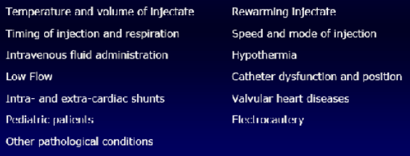

Oggi si sta cercando di ridurre al minimo l’errore con valutazioni che non prevedono più la termodiluizione ma la capacità di misurare anche quella parte costante con formule matematiche sempre più precise.
Questo sistema che si chiama PRAM è un sistema che non ha più bisogno della termodiluizione ma è capace di quantizzare la quantità di sangue che viene pompata per ogni battito con degli algoritmi ed un integrale su mille punti sulla curva sistolica.
Sono discorsi complessi però si deve sapere che esistono questi sistemi di monitoraggio della portata cardiaca e che ci sono degli indici che mi danno risposta alla domanda amletica di fronte ad un malato che ha segni di ipoperfusione, “che cosa devo fare fluidi o inotropi?”
Conoscere questi indici è molto importante quando si parla di medicina critica.
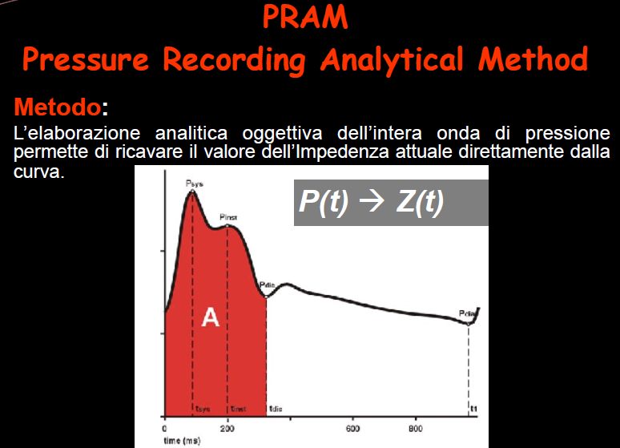

MONITORAGGIO RESPIRATORIO

Pulsiossimetria
È molto più semplice, per sapere quanto ossigeno ho nel sangue basta una pinza che si chiama pulsiossimetro.
Il sistema funziona con la luce rossa e infrarossa, l'emoglobina legata all'ossigeno assorbe la luce rossa, l'emoglobina non legata all'ossigeno assorbe la luce nello spettro dell'infrarosso, dall'altro lato c'è un sistema che legge quanta luce è arrivata, fa i conti e dice che l'emoglobina ossigenata è il 90-95% di tutta l'emoglobina e mi dà quindi un valore percentuale.
Tecnica pletismografia e spettrometrica
Ci sono 2 diodi che generano 2 fasci di luce a differente lunghezza d’onda
● 660 nm (rosso) x O2Hb
● 940 nm (infrarosso) x RHb
● (O2Hb/O2Hb+RHb)*100=SpO2(%)
A che cosa ci serve sapere la percentuale di emoglobina e quindi la saturazione emoglobinica arteriosa?
Qual è il valore per cui io mi preoccupo della pulsiossimetria?
Considerando la curva di dissociazione dell'emoglobina, pressioni di 60 mmHg determinano una saturazione di 90, e sapendo che 60 mmHg è il limite per cui si possa definire insufficienza respiratoria:
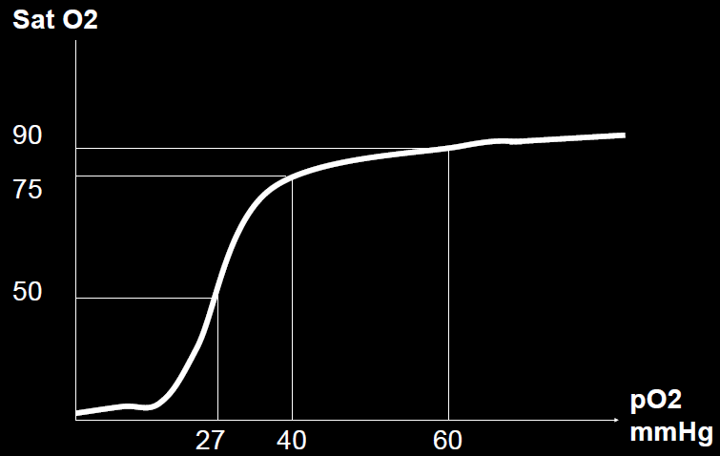
tutti i valori di pulsiossimetria superiori a 90 mi lasciano tranquillo, mentre tutti i valori inferiori a 90 della pulsiossimetria mi preoccupano e mi impongono quale terapia che non si nega a nessuno?
l'ossigenoterapia

Chiaramente la pulsiossimetria non può determinare:
- ipossie quantitative da anemie
- ipossie qualitative, come l'intossicazione da monossido di carbonio che lega in maniera assolutamente indissolubile l'emoglobina e che ci vuole la camera iperbarica per levarla
- ipossie tissutali da cianuro
Il normale pulsiossimetro non riconosce la presenza di COHb e metHb ma legge la carbossiemoglobina e la metaemoglobina come ossiemoglobina, sono nel range del rosso; solo con pulsiossimetri non comuni con 4 lunghezze d’onda, invece di 2, sono in grado di rilevare la reale O2Hb in presenza di Hb patologiche.
La pulsiossimetria evidenzia le ipossie da diminuita FiO2 (frazione inspiratoria di O2) e da alterazioni dello scambio alveolo-capillare.
La risposta mettendo la pinza all'orecchio e al naso è più rapida, rispetto al dito, che dà la risposta dopo 10-20 secondi di delay (ritardo).
Dato che il pulsiossimetro al dito ha un delay e mi dà una risposta nel monitor che è quello che è successo al mio malato 15-20 secondi fa, posso avere il pulsiossimetro ancora a 95 ma il malato è blu, cianotico o posso avere il pulsiossimetro a 75 ed il malato è già roseo.
L'unica cosa che teme il pulsiossimetro è la luce, infatti ha delle barrette laterali che evitano che ci siano infiltrazioni di luce, per il resto nè il colore della pelle, nè lo smalto, influenzano il pulsiossimetro.
Il pulsiossimetro funziona in entrambi i sensi, se mettete la pinza dal basso verso l'alto o dall'alto verso il basso è identico, l'importante è che i raggi luminosi e infrarossi attraversino il dito e che dall'altro lato ci sia il diodo che legge.
Si chiama pulsiossimetro perché legge ciò che pulsa e non viene confuso da ciò che è statico, quindi legge quanta emoglobina ossigenata c'è rispetto all'emoglobina globale in tutto ciò che pulsa nel dito.
Se il vaso pulsa poco diventa poco affidabile, quindi se il vaso è costretto ed il malato è shockato, la pulsiossimetria non è affidabile; sottostima se il polso arteriolare è debole e vasocostrizione e ipotermia aumentano l’errore.
Quindi la pulsiossimetria non è affidabile per alterazioni circolatorie, dipende dal polso arteriolare, la soglia è di 30 mmHg.

Capnografia
Noi eliminiamo con ogni espirazione CO2, sapere quanta CO2 eliminiamo è una notizia molto utile. Questa è la curva capniografia.
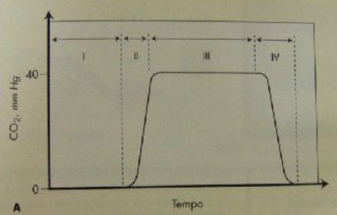
● Fase I: aria dallo spazio morto

● Fase II: aria SM + alveoli a svuotamento rapido

● Fase III: aria dagli alveoli

● Fase IV: inspirazione

ETCO2
Parte dalla condizione di assenza di CO2, che è la prima fase della curva, da qui viene fuori aria dello spazio morto anatomico cioè lo spazio della faringe, della trachea e dei bronchi principali, lì CO2 non ce ne è perché non ci sono stati scambi.
Poi nella seconda fase della curva iniziamo ad eliminare l'anidride carbonica e la velocità con cui si arriva al picco massimo è una notizia che ci interessa.
La terza fase della curva è lo svuotamento sincrono degli alveoli, il plateaux della CO2
La quarta fase della curva è la fase inspiratoria dove c'è la caduta della CO2
Quindi io non devo avere CO2 nella fase iniziale, nella seconda fase devo avere una salita rapida, poi un plateaux e nella fase inspiratoria devo avere una caduta rapida.
In un malato critico, attaccato al ventilatore, perché si può misurare solo se il paziente è attaccato al tubo e al ventilatore, non si può misurare in respirazione spontanea,
a che mi serve sapere la CO2?
- Intanto mi dice se è attaccato al ventilatore e se respira.
Per esempio quando al paziente lo stanno operando e lavorano sull'occhio o sulla faccia e non riesco a vedere fisicamente, il fatto che ci sia una curva capniografica, mi assicura il fatto che è attaccato al ventilatore e che il ventilatore sta funzionando.
- Inoltre la quantità globale di CO2 mi dice quanto è la portata cardiaca del circolo destro che poi è uguale a quella del circolo sinistro, tranne che non ci siano certi danni irreparabili.
- Se il malato è in ipotensione mi cala la CO2 e mi cala prima della mia misurazione della pressione non invasiva
- Se il malato è in arresto cardiaco crolla la curva CO2, e magari diversamente non me ne accorgo perché i chirurgi fanno rumore con l’elettrobisturi e l’elettrocardiogramma è molto disturbato
Se crolla la curva C02 o il malato è in arresto cardiaco o si è staccato il ventilatore
Inoltre la curva capniografica mi dà altre informazioni importanti se consideriamo l’angolo α, questo si forma tra la fase due e la fase 3 ed è un angolo che è lievemente ottuso
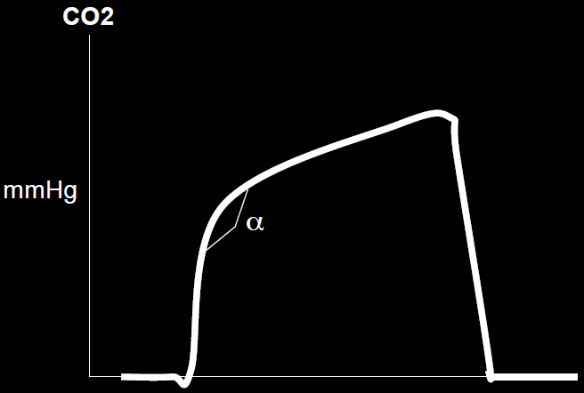
Se diventa molto ottuso significa che non esiste un momento in cui gli alveoli si svuotano tutti insieme in maniera sincrona e quindi significa che c’è uno spasmo dei bronchioli quindi o è un broncopneumopatico gravissimo o più semplicemente ha un attacco d’asma in corso di anestesia generale o in corso di ventilazione invasiva in terapia intensiva.
Quindi c’è lo spasmo e ci sono alveoli che si svuotano più velocemente e altri alveoli che si svuotano più lentamente e non si arriva mai allo svuotamento sincrono.
- Inoltre se nella fase 4 la CO2 non crolla mai a zero significa che c’è rirespirazione, cioè il malato sta rirespirando anidride carbonica, quindi significa che la mia calce sodata che serve a pulire l’aria dalla CO2 si è esaurita.
TEMPERATURA
Noi perdiamo calore per conduzione, a contatto con altre superfici, per irradiazione, per evaporazione e per convezione.
La convezione è lo spostamento dell'aria calda che abbiamo attorno, è il principio del ventilatore; il ventilatore ci toglie l'aria vicino che è già calda e quindi perdiamo calore per riscaldare l'aria che torna ad essere vicina.
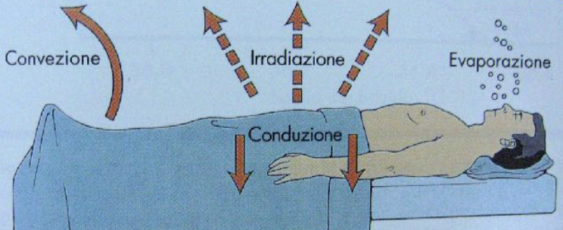
Tutti questi mezzi di perdita di calore funzionano nel momento in cui ci riscaldiamo e sono chiusi nel momento in cui ci raffreddiamo.
Cosa succede normalmente quando siamo ignudi su un tavolo operatorio?
che ci vasocostringiamo per non eliminare più calore e mantenere il core, cioè la parte centrale del nostro organismo, a 37°, perché siamo animali omeotermi.

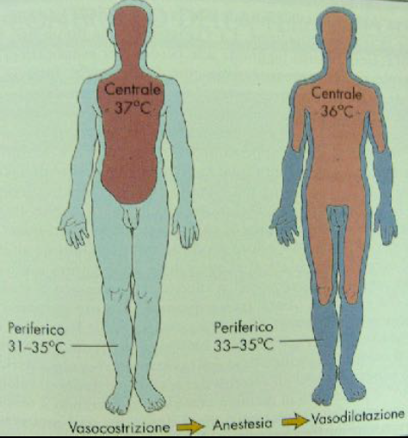
L'anestesia, e questa è l'unica sua vera colpa, determina un' alterazione dei sistemi di vasocostrizione e di risposta alla temperatura, perché tutti i farmaci di cui abbiamo parlato, determinano vasodilatazione e riduzione della performance cardiocircolatoria.
La vasodilatazione attiva di farmaci anestetici impedisce la vasocostrizione, per cui la perdita di calore aumenta e le temperature del core diventano molto basse.

Ipotermia
I BENEFICI DELL'IPOTERMIA:
Se il malato in arresto cardiocircolatorio, lo mettiamo nel freezer e per le prime 24h lo portiamo in ipotermia controllata, avrà un outcomes neurologico migliore e una maggiore sopravvivenza rispetto al malato che lasciamo a temperatura normale.
LE COMPLICANZE DELL’IPOTERMIA:
L’ipotermia è una delle triadi mortali, insieme all'acidosi e all'emodiluizione, nel malato emorragico.
Quando il malato è emorragico e io gli faccio i liquidi, per cercare di mantenere il circolo, e gli faccio i liquidi freddi e velocemente, diluisco i fattori della coagulazione e lo porto in ipotermia e l'ipoperfusione determina aumento dell'acido lattico e quindi acidosi nell'organismo, quindi si instaura questa triade letale ed il paziente lo salutiamo; ecco perché si muore di emorragia.
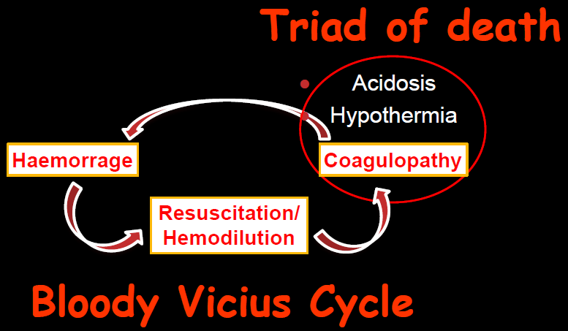
L'ipotermia entra nella triade letale ed aumenta l'emorragia perché al di sotto dei 33° C tutti i fattori della coagulazione, che sono enzimi, non funzionano più.
Inoltre il malato ipotermico fa più infezioni del malato normotermico o perché si riducono le difese immunitarie o perché si riduce la tensione di ossigeno per la vasocostrizione. I batteri vengono distrutti grazie all'uso dei globuli bianchi dei radicali liberi dell'ossigeno.
Inoltre l'ipotermia determina un aumento dell'incidenza degli accidenti cardiovascolari, rispetto i malati omeotermi, forse perché aumenta la pressione arteriosa, la frequenza cardiaca e le catecolamine circolanti.

DIURESI
È l’unica finestra che abbiamo, reale, sull'ipovolemia, al di là dei meccanismi di variazione della portata cardiaca di cui abbiamo parlato.
Il malato ipoperfuso non fa pipì mentre il malato normoperfuso fa pipì, l'organismo appena siamo ipoperfusi la prima cosa che fa è chiudere tutti i rubinetti che ha.
Quindi il malato che fa pipì e non fa i lattati è un malato che è perfuso normalmente, anche se i valori pressori non sono normali.
Quanta pipì deve fare un malato?
La NORMURIA cioè cioè la quantità di pipì che viene prodotta in un malato euvolemico è di circa 1-2 mL pro Kg/h.
La quantità all’ora e non al giorno è importante perché nella diuresi in area critica non è che posso sapere domani che il malato è ipoperfuso, si deve analizzare nel minor tempo possibile, quindi vedo se c’è normuria nell’ora e mi allarmo se urina meno.
Se io peso 80 kg devo fare almeno 80mL di urina l’ora, se ne faccio 50 mi allarmo e significa che sto contraendo la mia diuresi, se faccio meno di 40 mL di urina l’ora sono anurico.
Fare meno di 0,5 mL di urina pro kilo / ora viene considerata in area critica ANURIA
Mentre se si superano i 2 mL di urina pro kilo / ora si parla di POLIURIA
● Indice indiretto di adeguata perfusione periferica
● Indice indiretto volemia
● Indice indiretto funzionalità miocardica
● Indice diretto funzionalità renale

MONITORAGGIO DELLA CURARIZZAZIONE
La curarizzazione blocca la trasmissione neuromuscolare, determinando un rilassamento muscolare completo del soggetto, impone la ventilazione assistita.
Il monitoraggio si basa sul sistema TOF Train Of Four, 4 stimoli in sequenza.
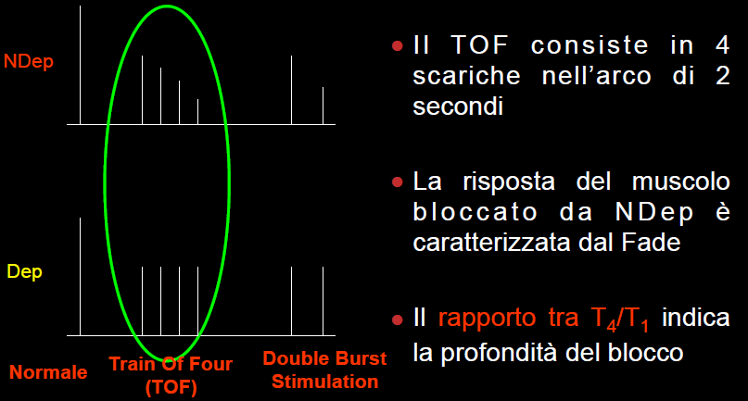
Il malato che è curarizzato risponderà senza contrazione muscolare, il malato non curarizzato farà la contrazione muscolare, e quindi si può vedere live il grado di curarizzazione del malato grazie a questo strumento.

Passiamo al monitoraggio neurologico, del SNC
MONITORAGGIO DELLA SEDAZIONE
Avviene con sistemi di scale, questa è la scala RASS della sedazione.
Ci sono 4 segni positivi nel malato sveglio e 4 segni negativi nel malato sedato.
Il paziente in coma viene monitorato con altre scale, con la scala del coma che è la Glosgow coma scale.
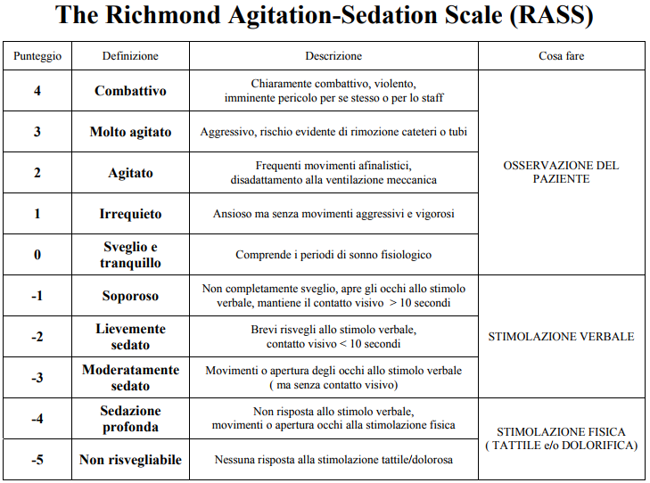

MONITORAGGIO DELLA NARCOSI
Se il malato è in sala operatoria e non è sedato ma in narcosi, lo status neurologico come lo monitoro e come quantizzo la profondità della narcosi?
Esistono dei sistemi che sono dei piccoli elettroencefalogrammi, sono il:
- BIS
- SPE (AEP) potenziali evocati sensitivi
- Narcotrend
- Entropia
Quindi misurando l’attività elettrica del SNC, grazie a placche posizionate sulla fronte, io posso quantizzare lo stato della narcosi.
Seguendo il BIS Bi-spectral index posso aumentare o ridurre i farmaci per la narcosi: sotto 40 il paziente dorme, sopra 40 si sta svegliando, sopra 60 il paziente è sveglio.
Se uso SPE rilevo potenziali evocati sensitivi, questi sono solitamente uditivi, cioè sparo musica nelle orecchie del mio malato e vedo come reagisce l’attività elettrica cerebrale
Il Narcotrend sfrutta il sistema dell’entropia e dell’entalpia: rileva l’attività cerebrale confusionaria che si ha nella veglia e, quando somministro i farmaci che deprimono il SNC, rileva l’attività cerebrale ridotta ed ordinata che si ha nella narcosi.
Chiara Maurici
Maria Liuzzo
Francesca La Marca

